RIWAYAT HIDUP
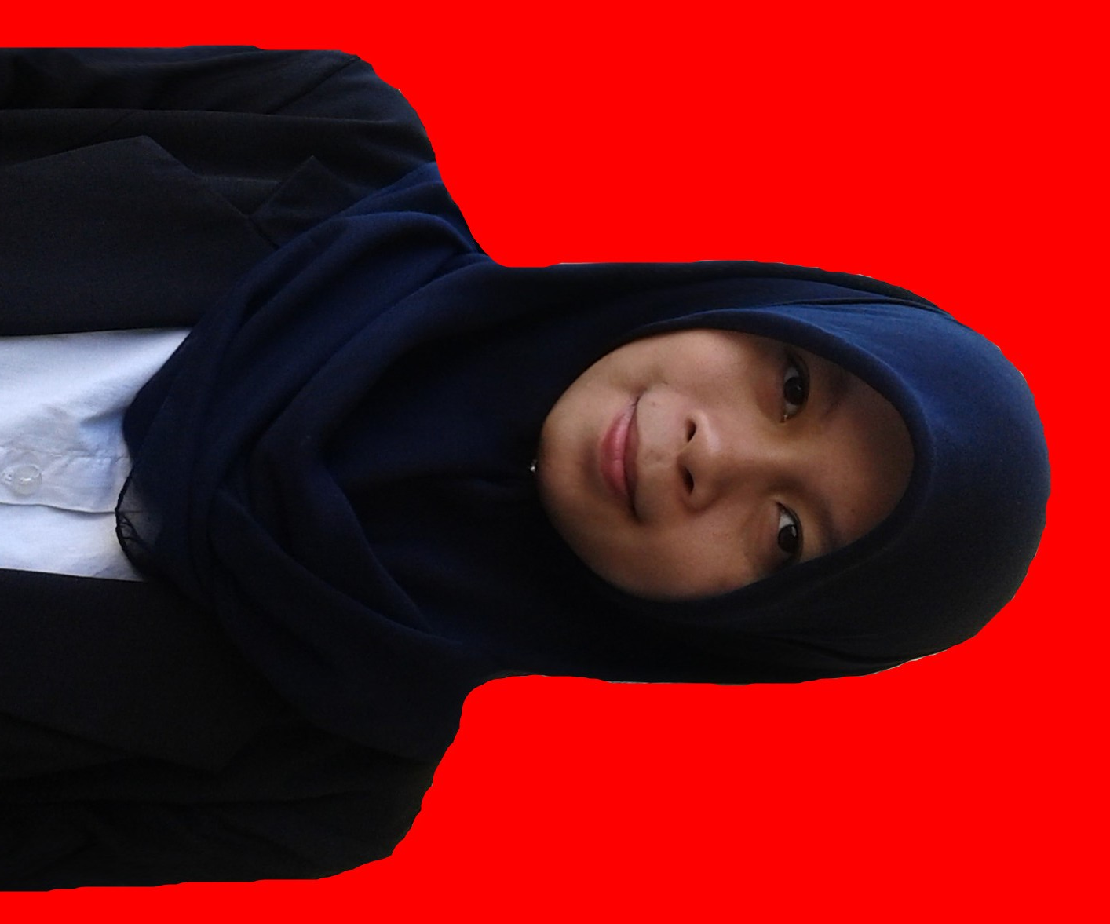
Sri Ayu Ningsih, lahir pada tanggal 29 Desember 1992 di Desa Batang, Kecamatan Bontotiro, Kabupaten Bulukumba, Provinsi Sulawesi Selatan. Anak ke 2 dari 2 bersaudara ini buah hati dari pasangan Ruma’ dan Nuraeni. Penulis memulai pendidikan Sekolah Dasar yang di tempuh di SD 347 Tabbing Sitoa’ pada tahun 1998 dan selesai pada tahun 2004, pada tahun yang sama melanjutkan ke jenjang Sekolah Menengah Pertama di SMP Negeri 2 Bontotiro dan selesai pada tahun 2007, dan pada tahun yang sama melanjutkan ke jenjang pendidikan menengah di SMA Negeri 1 Bontotiro, dan selesai pada tahun 2010, dan selanjutnya pada tahun 2011 melanjutkan ke jenjang pendidikan tinggi dan diterima di jurusan Pendidikan Luar Sekolah Fakultas Ilmu Pendidikan Universitas Negeri Makassar.
Selama kuliah Penulis aktif di organisasi internal kampus yaitu Himpunan Mahasiswa Pendidikan Luar Sekolah (HIMAPLUS) periode 2013-2014 sebagai Staf Bidang Keperempuanan.

